**中国共产党人的精神谱系**

**-------管理系党支部开展党史学习教育党课**

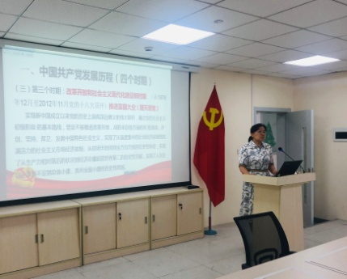根据党史学习教育的安排，7月8日中午12:30分，院校党委副书记李云先为管理系教师党支部讲授了一堂精彩的党课，主题为“中国共产党人的精神谱系”。

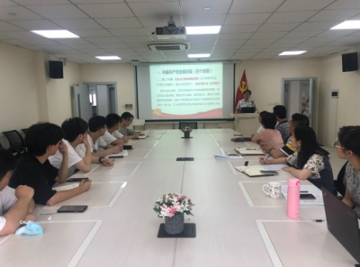李书记首先介绍了中国共产党的发展历程，包括新民主主义革命时期、社会主义革命和建设时期、改革开放和社会主义现代化建设时期以及中国特色社会主义新时代；接着，她讲述了这四个时期所体现的中国共产党人的精神谱系，包含中国共产党革命精神、艰苦创业精神、改革开放精神以及新时代伟大奋斗精神；她指出彰显中国共产党性质、反映民族精神、体现时代要求的中国共产党人独特的精神谱系，是中国共产党在百年历史征程中能屡战屡胜的强大意志力量和珍贵的精神富矿，是实现中华民族伟大复兴的精神支柱。李书记重点阐述了十大精神——红船精神、井冈山精神、长征精神、遵义会议精神、延安精神、西柏坡精神、抗美援朝精神、“两弹一星”精神、特区精神、抗疫精神；并讲解了伟大建党精神——坚持真理、坚守理想、践行初心、担当使命、不怕牺牲、英勇斗争、对党忠诚、不负人民。最后，李书记强调了中国共产党人精神谱系的时代要求，要弘扬传承建党精神，落实立德树人使命，青年人要继续弘扬光荣传统、赓续红色血脉，永远把伟大建党精神传承下去，发扬光大！

通过本次党课，党员教师们认真学习了中国共产党人的精神谱系，领悟到了伟大建党精神，要弘扬传承建党精神，不负时代、不负韶华，不负党和人民的殷切期望！

管理系党支部 姜宏（文/摄）

2021年7月8日